班級：_______班 座號：________ 姓名：_____________
- 下列何者適合使用解剖顯微鏡來觀察？
(A)植物下表皮保衛細胞 (B)紅血球 (C)草履蟲 (D)蒼蠅的翅膀。
- 崇崇在教室發現一隻蟑螂，他想要仔細觀察牠的後腳形狀及尾毛分布。請問崇崇應該選用何種儀器較恰當呢？
(A)電子顯微鏡 (B)解剖顯微鏡 (C)複式顯微鏡 (D)太陽眼鏡。
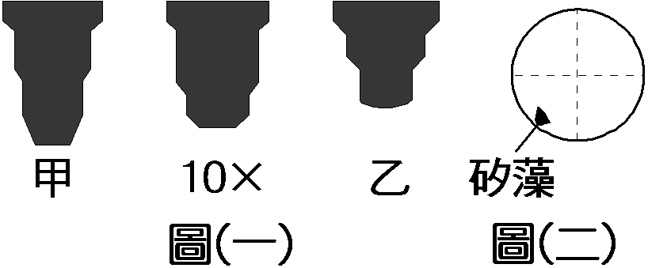
- 霖霖用10 ×物鏡，如右圖(一)，觀察水中的小生物時，在視野內看到一個矽藻，如右圖(二)，如果他要換較高倍的物鏡繼續觀察此矽藻，下列有五個操作步驟：(1)轉動旋轉盤換物鏡甲；(2)轉動旋轉盤換物鏡乙；(3)將載玻片向右上方移；(4)將載玻片向左下方移；(5)稍稍轉動細調節輪。請問下列哪一項操作順序是正確的？
(A)3→1→5 (B)3→2→5 (C)4→1→5 (D)4→2→5。
- momo拿了一張小紙片，寫上「bdpq」，放在複式顯微鏡下觀察，則她所看到的影像應該是下列何者？
(A)dbqp (B)qpdb (C)pqbd (D)bdpq。
- 複式顯微鏡觀察時，下列敘述何者正確？
(A)將載玻片往上移動，則視野中的影像也往上移動 (B)右手寫字者，應用右眼觀察顯微鏡，左眼幫忙手寫紀錄 (C)高倍鏡下觀察時，如果影像模糊不清，可用粗或細調節輪調整焦距 (D)低倍鏡下亮度較亮，使用平面鏡即可；高倍鏡下亮度較暗，可使用凹面鏡。
- 玻片標本上有茶杯圖案如右圖，則在解剖顯微鏡視野下會看到什麼影像？
(A) (B) (C) (D) 。
- 右圖是一臺解剖顯微鏡，由目鏡和物鏡的倍率可推算出此架顯微鏡的放大倍率為何？
(A)2倍 (B)20倍 (C)22倍 (D)40倍。
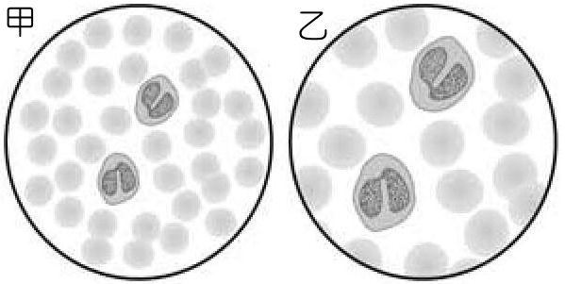
- 有四組不同倍數的顯微鏡：(甲) 10 × 5；(乙) 10 × 20；(丙) 10 × 30；(丁) 10 × 40。試問哪一組顯微鏡所觀察到同個細胞影像最大？
(A)甲 (B)乙 (C)丙 (D)丁。
- 茹茹利用複式顯微鏡觀察人的血球細胞，使用相同的目鏡，但在兩種不同放大倍率下，所呈現的視野分別為甲和乙，如右圖。下列相關敘述何者正確？
(A)若使用相同的光圈，則甲比乙亮 (B)在甲中所觀察到的細胞，在乙中均可觀察到 (C)若玻片往右移，甲的影像會往右移而乙的影像則往左移 (D)若在甲看到模糊的影像，改換成乙就可看到清晰的影像。
- 彬彬準備了一塊玻片，上面畫了三條黑線（如右圖所示），請問若將此玻片放入複式顯微鏡下觀察，則影像為何？
(A) (B) (C) (D) 。
- 用「複式顯微鏡」觀察草履蟲時，發現視野中的草履蟲從右下方跑出視野外，若要將它移回視野的正中央，則將載玻片向下列哪個方向移動即可？
(A)左上方 (B)右下方 (C)上方 (D)下方。
- 玻片標本有氣泡時，應如何處理，才能將氣泡排出？
(A)用鉛筆尖輕壓蓋玻片 (B)用鉛筆尖輕壓載玻片
(C)將玻片標本放在火上燒 (D)用物鏡壓蓋玻片即可。
- 右圖為血球在複式顯微鏡下，以4倍物鏡所觀察到的影像。若在同一視野下，換成10倍的物鏡觀察，則最有可能看見下列何種影像？
(A) (B) (C) (D) 。
- 解剖顯微鏡在調整兩眼瞳孔距離，應調整何處？
(A)眼焦調整器 (B)眼距調整器 (C)細調節輪 (D)粗調固定器。
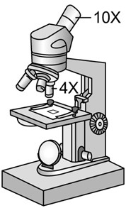
- 龍龍在載玻片上用簽字筆寫「45」二字，用複式顯微鏡觀察，應用哪一倍數最可能同時看到兩個字？
(A)600× (B)400× (C)100× (D)40×。
- 琪琪使用複式顯微鏡觀察細胞，原本用的目鏡和物鏡的倍率如右圖。若她不改變目鏡，但想用400倍的放大倍率觀察，物鏡應改用下列何種倍率？
(A)4× (B)10× (C)40× (D)100×。
- 製作玻片標本時，蓋玻片與載玻片的正確位置為何？
(A)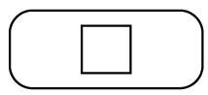 (B)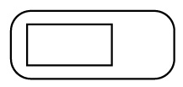 (C)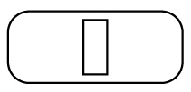 (D)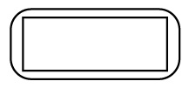 。
- 若欲觀察草履蟲的細胞、蝴蝶的複眼、豌豆莢內種子的數目，適合的觀察儀器依序為何？
(A)肉眼、複式顯微鏡、解剖顯微鏡 (B)複式顯微鏡、解剖顯微鏡、肉眼 (C)解剖顯微鏡、肉眼、複式顯微鏡 (D)複式顯微鏡、肉眼、解剖顯微鏡。

- 婷婷使用複式顯微鏡觀察已染色的人體血液玻片標本，視野下清晰地看到許多紅血球，卻看不到白血球，如右圖。已知白血球比紅血球大，婷婷需再利用下列哪一步驟，才最可能觀察到白血球？
(A)放大光圈 (B)移動玻片 (C)滴加蒸餾水 (D)更換高倍物鏡。
- 萍萍利用複式顯微鏡觀察玻片標本時，發現視野的右邊很明亮，左邊卻很陰暗。請問：萍萍應該調整何種構造才能讓整個視野中都充滿光線呢？
(A)光圈 (B)旋轉盤 (C)反光鏡 (D)目鏡。
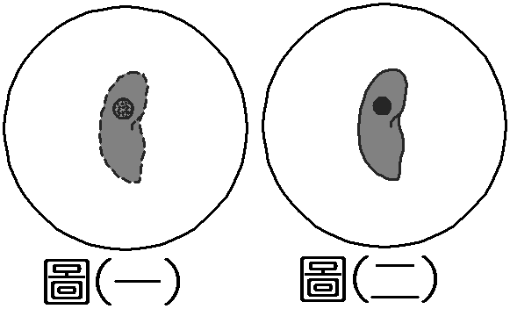
- 蘋蘋利用複式顯微鏡觀察如右圖(一)的細胞，發現影像並不清楚。請問：蘋蘋應調整顯微鏡的何種構造，才能使影像如右圖(二)般清楚呢？
(A)光圈 (B)細調節輪 (C)物鏡 (D)玻片夾。

